SESIÓN Nº | LUGAR | FECHA/HORARIO
7 | AULA 1ºA  CEIP CERVANTES  (CARMONA) | 20/02/2019  Comienzo: 16:00 h  Fin: 19:00 h

CÓDIGO 194130GT077
NOMBRE: UN CAMBIO METODOLÓGICO EN NUESTRA ESCUELA
COMPONENTES
Bustos Medina, Fco. José
Domínguez Valencia, Mari Carmen
Encina Cabello, María Dolores
Franco Lozada, Nieves
González Lobato, Rosario
Lozano Lozano, Mari Carmen
Martínez Infante, Marcos Antonio
Osuna García, Miguel Ángel
Pérez Hinojosa, Mariana
Santos Nieto, Ana María
Valencia Ávila, Francisco Javier
SESIÓN Nº LUGAR FECHA/ HORARIO
1. ORDEN DEL DÍA DE LA SESIÓN DE TRABAJO:
- Explicar los hilos conductores en un proyecto para luego explicarlo al resto del claustro.
- Leer sobre las competencias Clave .Seleccionar de las competencias clave qué desempeños queremos entrenar con nuestros alumnos.
- Elaboración del documento donde se va a desarrollar el proyecto.
2. DESARROLLO DE LA SESIÓN:
El día 20 de febrero de 2019 a las 16:00 se reúne el grupo de trabajo del CEIP Cervantes con el orden del día anteriormente expuesto.

En primer lugar explico qué son los hilos conductores para después elaborar nosotros los que irán en el proyecto. Después cada Innova se lo presentará a su equipo.
Los hilos conductores son los retos e interrogantes profundos del aprendizaje, grandes preguntas que guían y orientan nuestros aprendizajes en el aula y en la vida. Dan un horizonte de profundidad importante para la selección posterior de actividades y aprendizajes a adquirir durante el proyecto.
Son preguntas que no se pueden contestar con un SÍ o un NO.
Cuatro o cinco son suficientes en un proyecto: unos relacionados con los contenidos curriculares, otros con aprendizajes cooperativos y en equipo y otros con aprendizajes competenciales.
Dedicamos un tiempo a formular estas preguntas y seleccionar las que va a llevar cada nivel en su proyecto. En la sesión con el claustro se les presentará.

A continuación, leemos sobre las competencias clave. Les explico que de las competencias clave debemos seleccionar al menos un desempeño que queremos que entrenen nuestros alumnos/as en cada una de ellas.

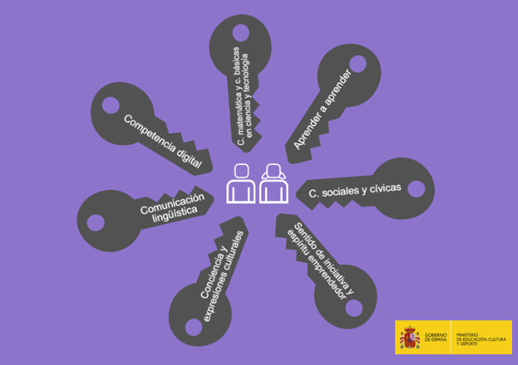

Les doy una batería de desempeños de cada competencia para qué elijan una de cada y la lleven a la sesión del claustro.

Por último, continuamos con la elaboración del documento. Así quedaría el documento ya terminado del proyecto.

TÓPICO GENERATIVO:
Hilos Conductores:
PRODUCTO FINAL: |  | ÁREAS IMPLICADAS |  | TEMPORALIZACIÓN
VVEX
¿QUÉ QUIERO QUE APRENDAN?  Contenidos por áreas |  | Criterios de evaluación por Áreas |  | Estándares de aprendizaje o  Indicadores de logro por áreas
¿QUÉ QUIERO QUE ENTRENEN?  Competencias / Inteligencias |  | TAREAS |  | HERRAMIENTAS DE EVALUACIÓN
Recursos/ Alianzas |  | PERSONALIZACIÓN |  | FEED-BACK
DÍA | ÁREAS | TAREAS/ACTIVIDADES | ¿QUÉ VOY A EVALUAR? Estándares  ¿QUÉ VOY A OBSERVAR? Competencias | ¿CÓMO LO VOY A EVALUAR?  Herramientas/ Evidencias para el Porfolio
Tarea 0:
Tarea 1:
Tarea 2:
Tarea 3:
Tarea 4:

